Приложение 1

Благоустройство проездов и дворовых территорий д. 112 и д. 110 по ул. Ленина.
Виды выполняемых работ по благоустройству:
- Ремонт асфальтобетонного покрытия дворовой территории.
- Установка светильников – 20 шт.
- Установка урн – 4 шт.
- Установка скамеек – 3 шт.

Проект:
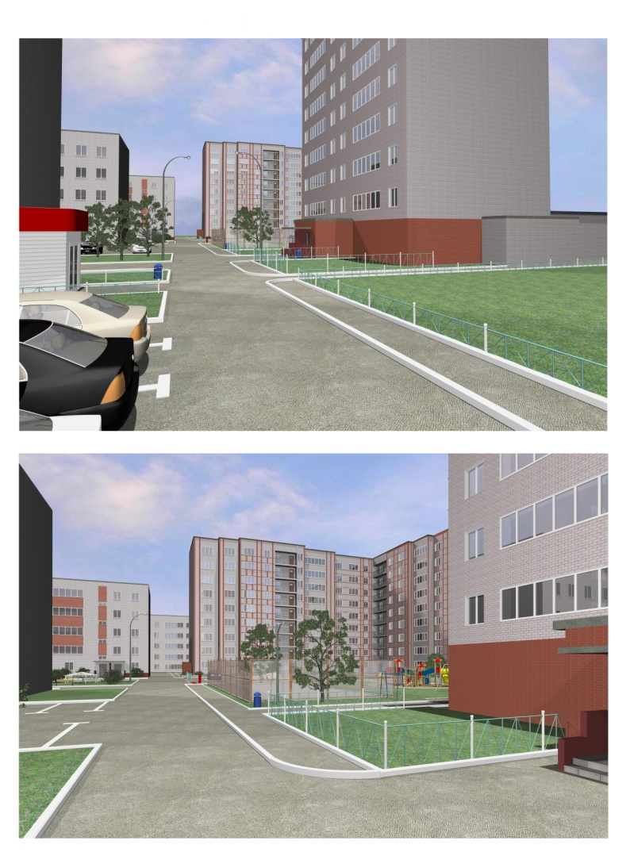
Приложение 2

Благоустройство дворовой территории по ул. Гагарина, 5.
Виды выполняемых работ по благоустройству:
- Ремонт асфальтобетонного покрытия дворовой территории.
- Установка светильников – 4 шт.
- Установка урн – 4 шт.
- Установка скамеек – 4 шт.

Проект:

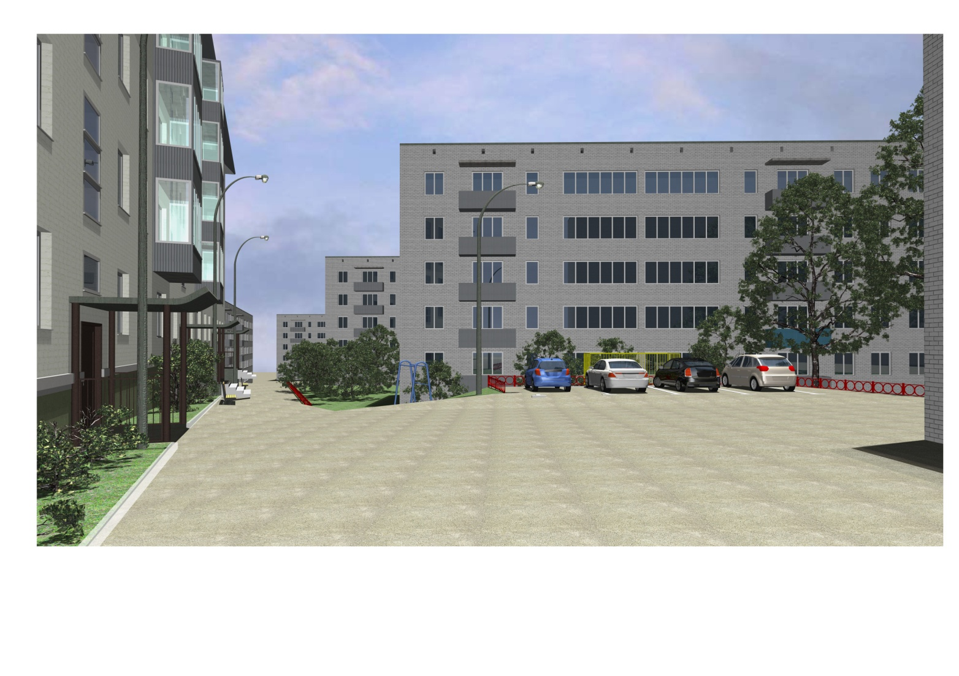

Приложение 3

Благоустройство дворовой территории по ул. Урицкого 18а
Виды выполняемых работ по благоустройству:
- Ремонт асфальтобетонного покрытия дворовой территории.
- Установка светильников – 3 шт.
- Установка урн – 4 шт.
- Установка скамеек – 2 шт.

Проект:
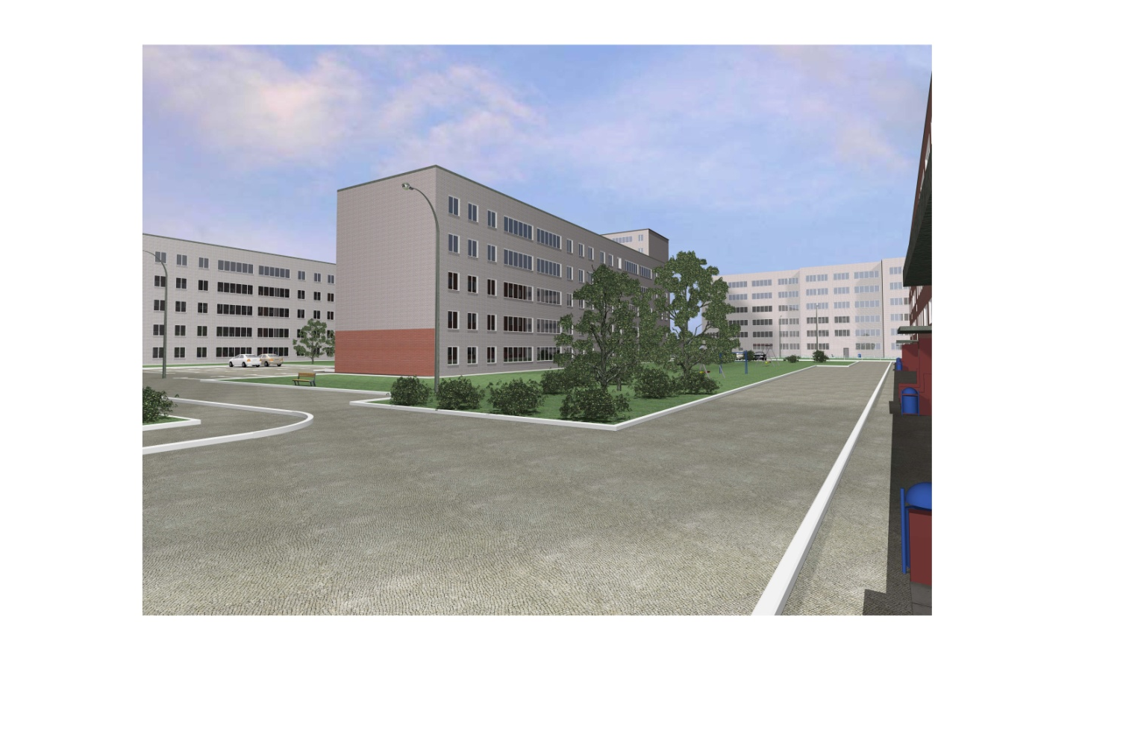

Приложение 4

Благоустройство дворовой территории по ул. Школьная, д. 47.
Виды выполняемых работ по благоустройству:
- Ремонт асфальтобетонного покрытия дворовой территории.
- Установка светильников – 4 шт.
- Установка урн – 2 шт.
- Установка скамеек – 2 шт.

Проект:

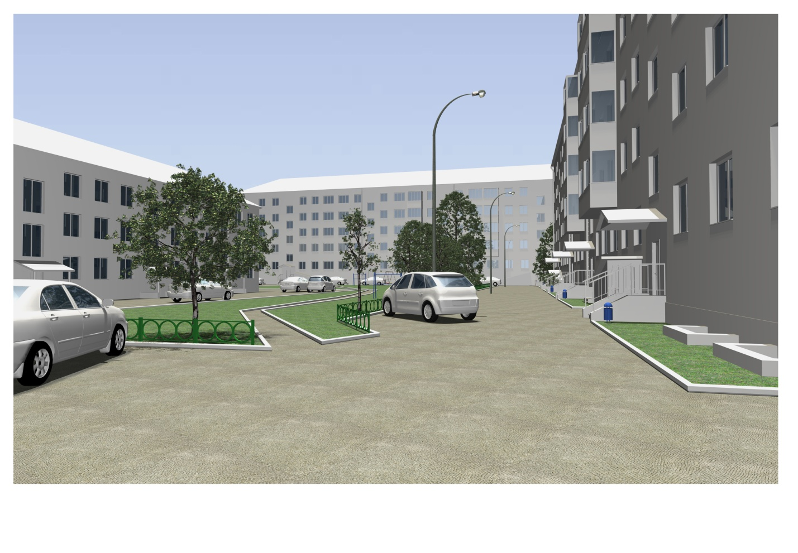

Приложение 5

Благоустройство дворовой территории по ул. Первомайская, 42
Виды выполняемых работ по благоустройству:
- Ремонт асфальтобетонного покрытия дворовой территории.
- Установка светильников – 4 шт.
- Установка урн – 6 шт.
Проект:
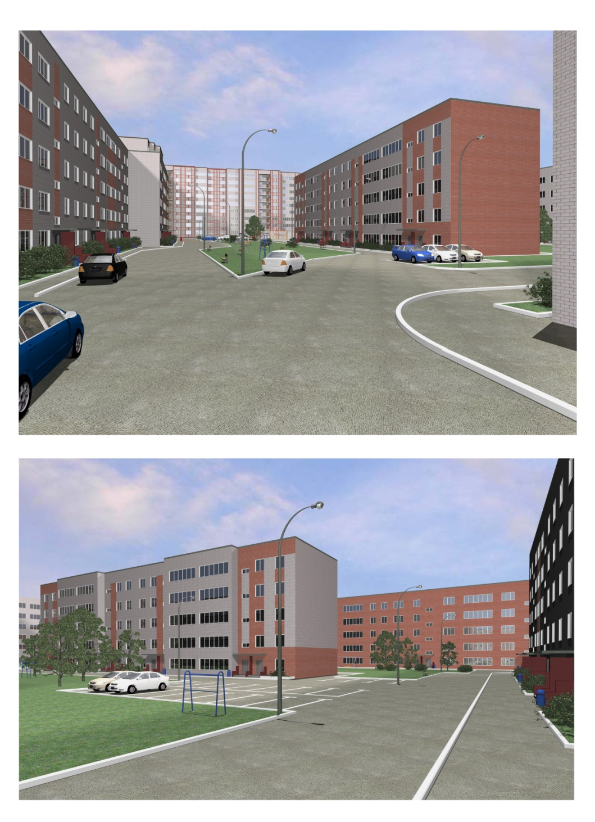

Приложение 6

Сквер им. Г.С. Шпагина
Виды выполняемых работ по благоустройству:
- Ремонт пешеходных дорожек
- Посадка кустарников – 252 шт.
- Посадка деревьев – 85 шт.
- Установка игрового комплекса – 1 шт.
- Установка скамеек – 6 шт.
- Установка бетонных урн – 6 шт.
- Установка вазонов металлических – 2 шт.
- Установка вазонов бетонных – 2 шт.
- Установка перекидного моста – 2 шт.
- Установка двойных качелей – 1 шт.
- Установка светильников – 10 шт.
Проект:
